Министерство науки и высшего образования Российской Федерации

**ФГБОУ ВО «Кубанский государственный технологический университет»**

**(ФГБОУ ВО «КубГТУ»)**

Институт компьютерных систем и информационной безопасности

Кафедра информационных систем и программирования

Направление 10.05.01 Компьютерная безопасность

**ОТЧЕТ по практическому занятию №6**

по дисциплине: «Языки программирования» на тему:

«Методы.»

Выполнил студент: Рудометкин Станислав Владимирович, 1 курс, группа 22-К-КБ1

Допущена к защите__________________

Руководитель работы,

профессор Г.С. Петриченко

Краснодар

2023

**ПРАКТИЧЕСКАЯ РАБОТА №6**

**Тема**: Методы

**Цель**: изучить методы.

**Задание (вариант 14):**

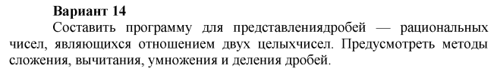

**Алгоритм схемы:**

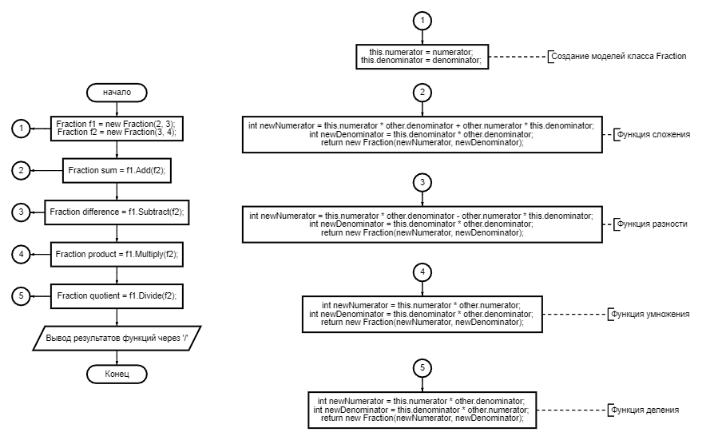

**Код программы Скриншот**

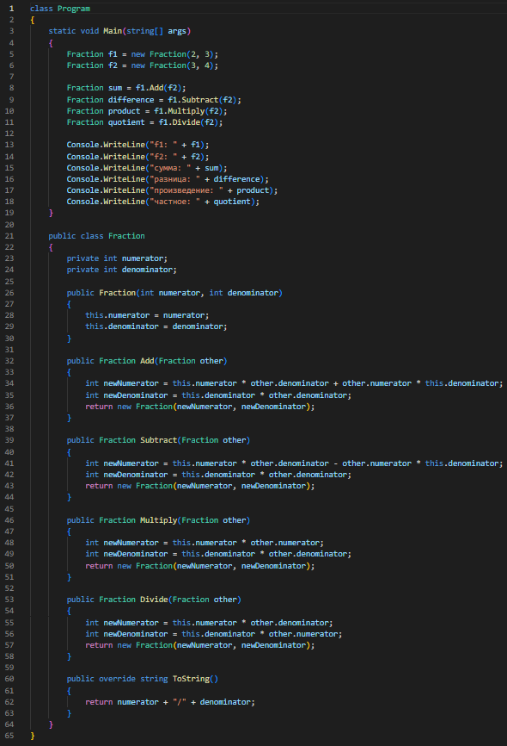

**Исходный код программы**

class Program

{

static void Main(string[] args)

{

Fraction f1 = new Fraction(2, 3);

Fraction f2 = new Fraction(3, 4);

Fraction sum = f1.Add(f2);

Fraction difference = f1.Subtract(f2);

Fraction product = f1.Multiply(f2);

Fraction quotient = f1.Divide(f2);

Console.WriteLine("f1: " + f1);

Console.WriteLine("f2: " + f2);

Console.WriteLine("сумма: " + sum);

Console.WriteLine("разница: " + difference);

Console.WriteLine("произведение: " + product);

Console.WriteLine("частное: " + quotient);

}

public class Fraction

{

private int numerator;

private int denominator;

public Fraction(int numerator, int denominator)

{

this.numerator = numerator;

this.denominator = denominator;

}

public Fraction Add(Fraction other)

{

int newNumerator = this.numerator * other.denominator + other.numerator * this.denominator;

int newDenominator = this.denominator * other.denominator;

return new Fraction(newNumerator, newDenominator);

}

public Fraction Subtract(Fraction other)

{

int newNumerator = this.numerator * other.denominator - other.numerator * this.denominator;

int newDenominator = this.denominator * other.denominator;

return new Fraction(newNumerator, newDenominator);

}

public Fraction Multiply(Fraction other)

{

int newNumerator = this.numerator * other.numerator;

int newDenominator = this.denominator * other.denominator;

return new Fraction(newNumerator, newDenominator);

}

public Fraction Divide(Fraction other)

{

int newNumerator = this.numerator * other.denominator;

int newDenominator = this.denominator * other.numerator;

return new Fraction(newNumerator, newDenominator);

}

public override string ToString()

{

return numerator + "/" + denominator;

}

}

}

**Вывод результатов работы программы**

**Скриншот**

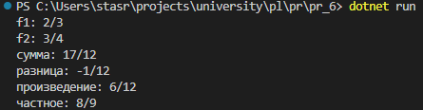

**Пояснение работы программы**

Данная программа на языке C# определяет класс Fraction, который представляет собой дробь с числителем и знаменателем. В главной функции Main() создаются две дроби f1 и f2 с помощью конструктора класса Fraction. Затем выполняются операции сложения, вычитания, умножения и деления двух дробей, результат каждой операции сохраняется в новой дроби sum, difference, product и quotient соответственно.

Класс Fraction имеет конструктор, который принимает числитель и знаменатель и сохраняет их в поля объекта. Также класс содержит четыре метода, которые реализуют арифметические операции сложения, вычитания, умножения и деления двух дробей. Каждый метод возвращает новый объект Fraction с результатом операции.

Метод ToString() переопределен, чтобы объекты Fraction могли быть легко отображены в виде строк в консоли. В главной функции Main() результат каждой операции выводится на консоль с помощью метода Console.WriteLine().